​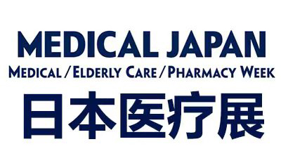

2024日本国际医疗博览会（MEDICAL JAPAN）

基本信息：
展览日期：2024年01月17-19日 展览地点: 日本大阪国际展览馆
展览日期：2024年10月11-13日 展览地点: 日本东京有明展览馆
主办单位： 日本励展展览集团
推荐指数：日本醉大的医疗展，开拓日本市场醉佳选择
组展单位：上海贸升展览服务有限公司--日本展会砖业服务商
展会规模：2200个展位，1000多家参展商

展会概况：

日本大阪国际医疗博览会是亚洲地区的综合性医疗展会，由日本医院及康复设备用品展、日本国际护理展、日本国际医疗设备开发展、日本国际制药工业展、再生医疗产业化展及研讨会、日本医疗IT 解决方案展六个砖业展组成。 展会得到了关西广域联合、日本厚生劳动省、日本医疗器械盟（JFMDA）等 80个政府及医疗产业组织的支 持。 2022年共有来自澳大利亚、法国、德国、意大利、中国等 24 个国家与地区的 1043 家展商参，观众23,723 名，贸易成交额约 1.3 亿美金。

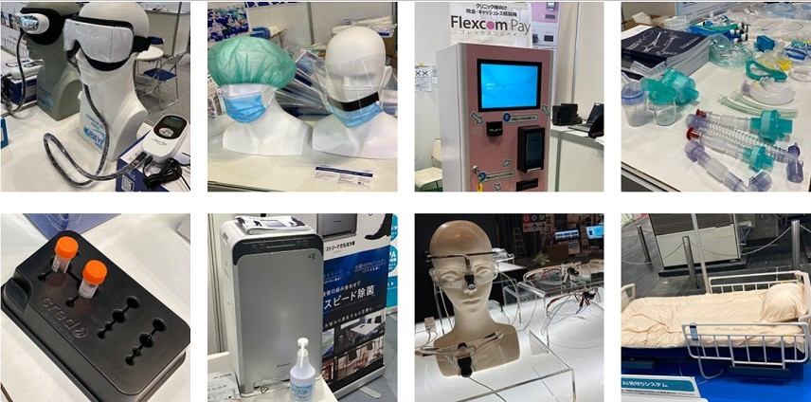

展品范围：

医疗设备、医疗器械、医疗装置、医院供应、一次性用品、医疗 IT 技术 、IVD(体外诊断)设备 、试剂、影像 诊断、护士护理用品、康复用品、卫生用品材料、医疗器械零件、电子零件、装管机、过滤器、泵、细胞研究、 再生医疗与发展等。

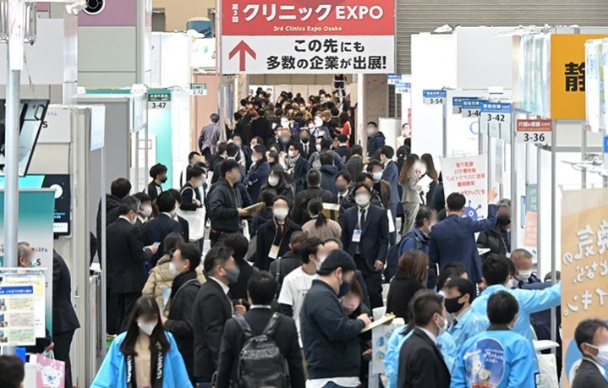

【展会意义】

1.展会是一种重要的经济资源，通过展会活动宣传共享某些物质、文化交流信息，调整自己行为以适应环境变化，达到预期目标。
2.参加展会的商品流通创造机会，机会。整个买方市场提供了选择的机会。
3.展会宣传有利于产业结构调整，对区域经济结构优化起到重要的促进作用。
4.会展是将产业及服务的事业联系起来的纽带和桥梁。
5.展会活动有利于统一的市场规则、惯例和经济秩序的形成，更有利于加深不同国家、地区间的分工与合作，密切彼此的经济关系，有利于经济一体化进程。

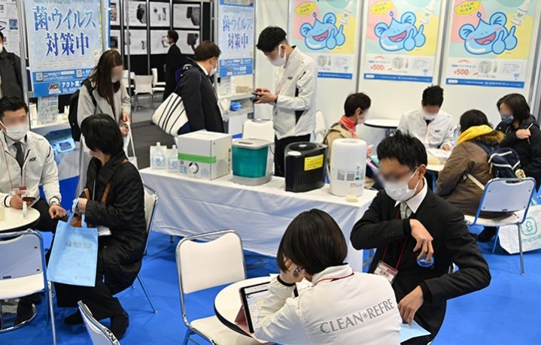

联系方式

地址：苏州 昆山市花桥镇镇中茵商务花园D区5楼800室
电话：18913292209
联系人：汪承泳
手机：18913292209
QQ：584301896
微信：18913292209
Email：584301896@qq.com

